Voici les activités de ISSA de la semaine dernière. Il a eu un problème avec son ordinateur. C’est pour ça qu’on les découvre cette semaine.
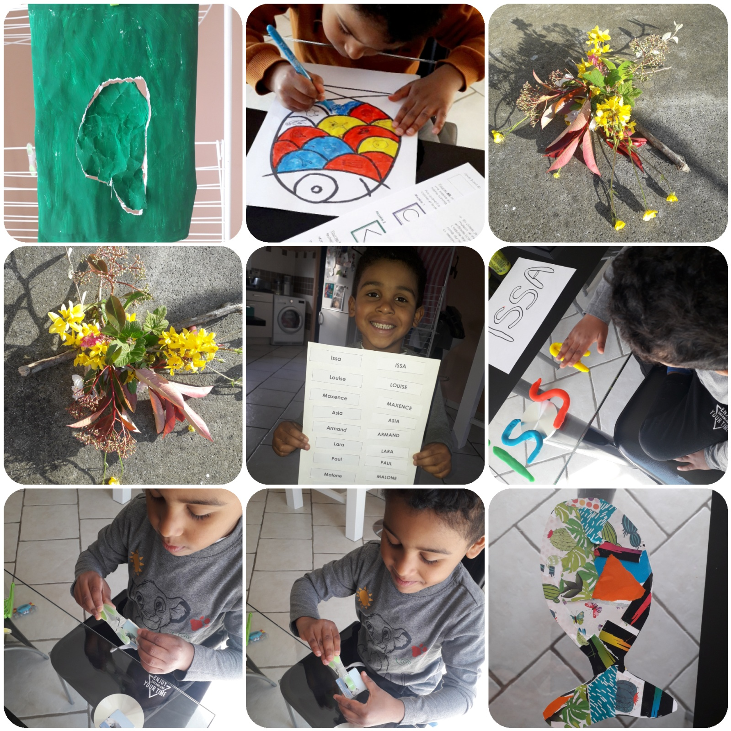
Issa a dit :
《Bonjour maîtresse ça va ?
J'ai bien dessiné, j'ai joué au mémory et les chaussettes avec les pinces à linge,
j'ai écrit mon nom avec la pâte à modeler,
j'ai collé tous les noms de ma classe, petites lettres et grosses lettres,
j'ai fait mon poisson d'avril, j'ai collé avec la colle après j'ai mis sur la feuille,
On a cueilli des fleurs qui ressemblent à la vanille et des bouts de bois et des feuilles rouges et vertes pour faire la structure pour les animaux
Je devais colorier dans le poisson en bleu, en jaune et en rouge.
J'ai rempli toute ma feuille avec la peinture j'ai coupé ma forme au milieu, ça a fait une forme de voiture sous-marin qui va dans l'eau, j'ai mi du scotch derrière et ça a collé.
Et j'ai fait les poissons en triangle et en rond et dedans je devais colorier en gros.
À bientôt maîtresse. 》
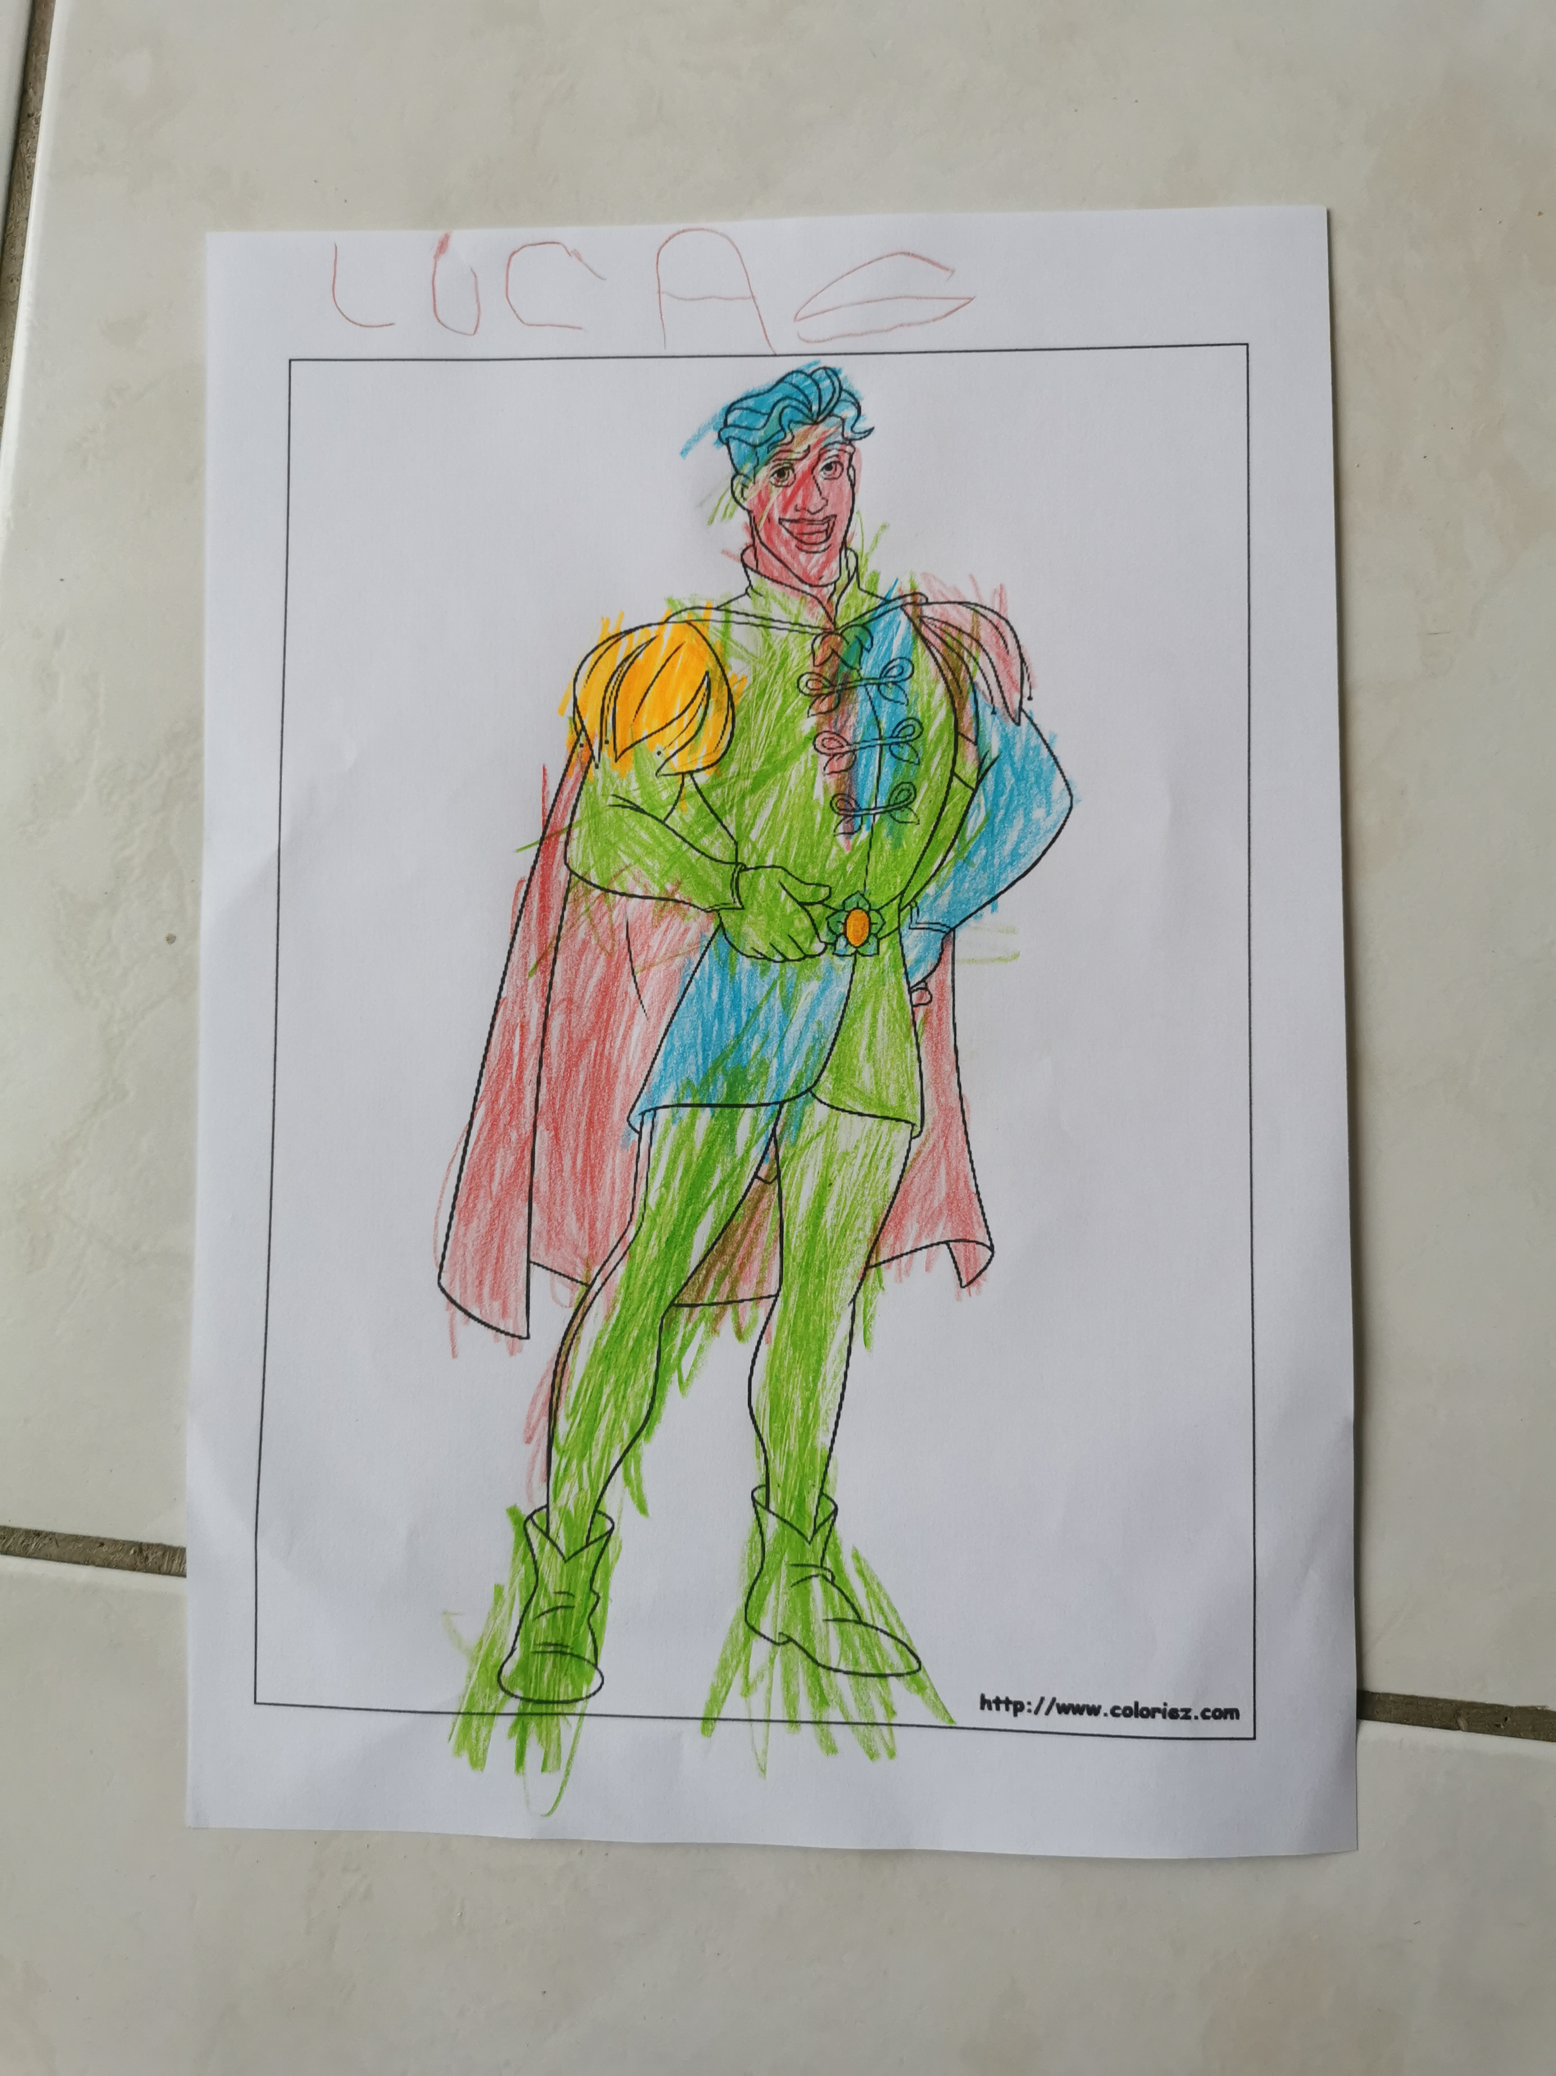
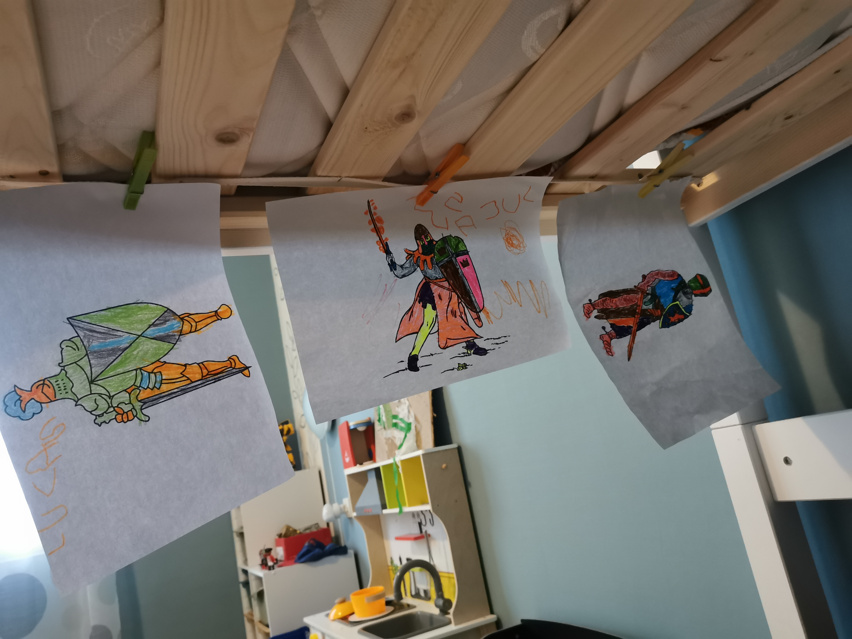

LUCAS a fait de beaux coloriages et il a écrit son prénom sans modèle ! Bravo Lucas ! Et il les a accrochés à son lit avec des pinces à linge !

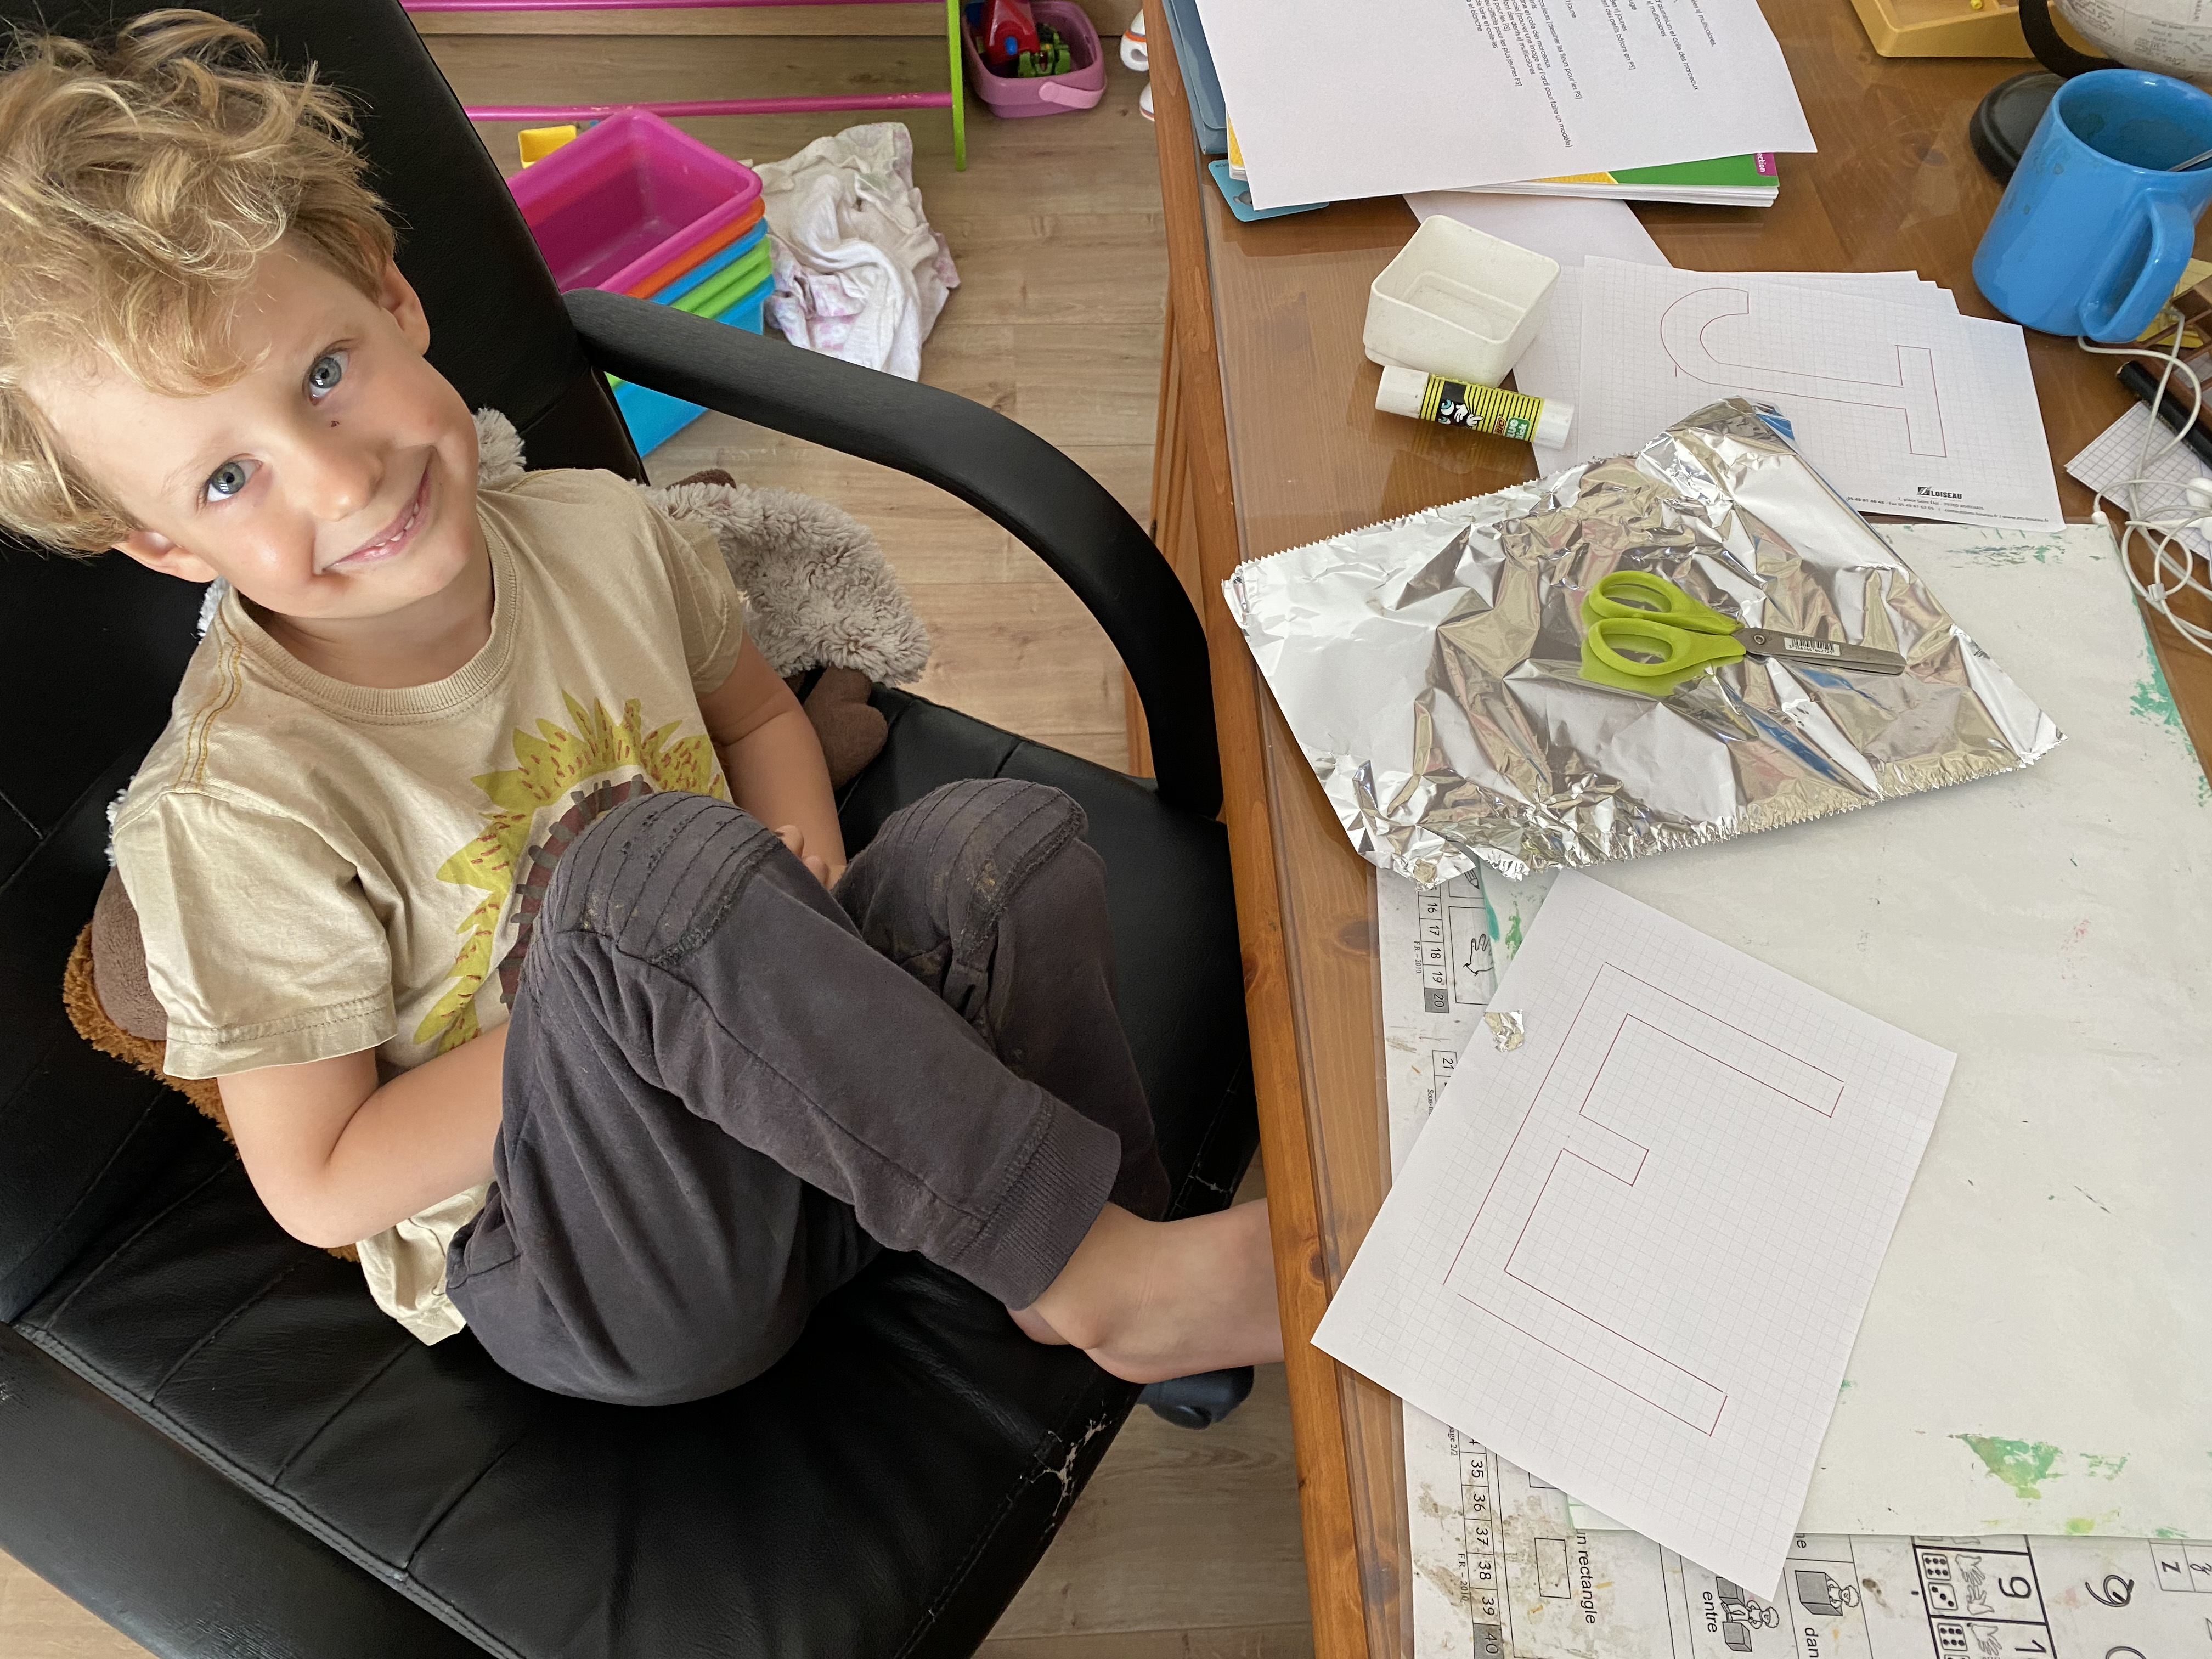
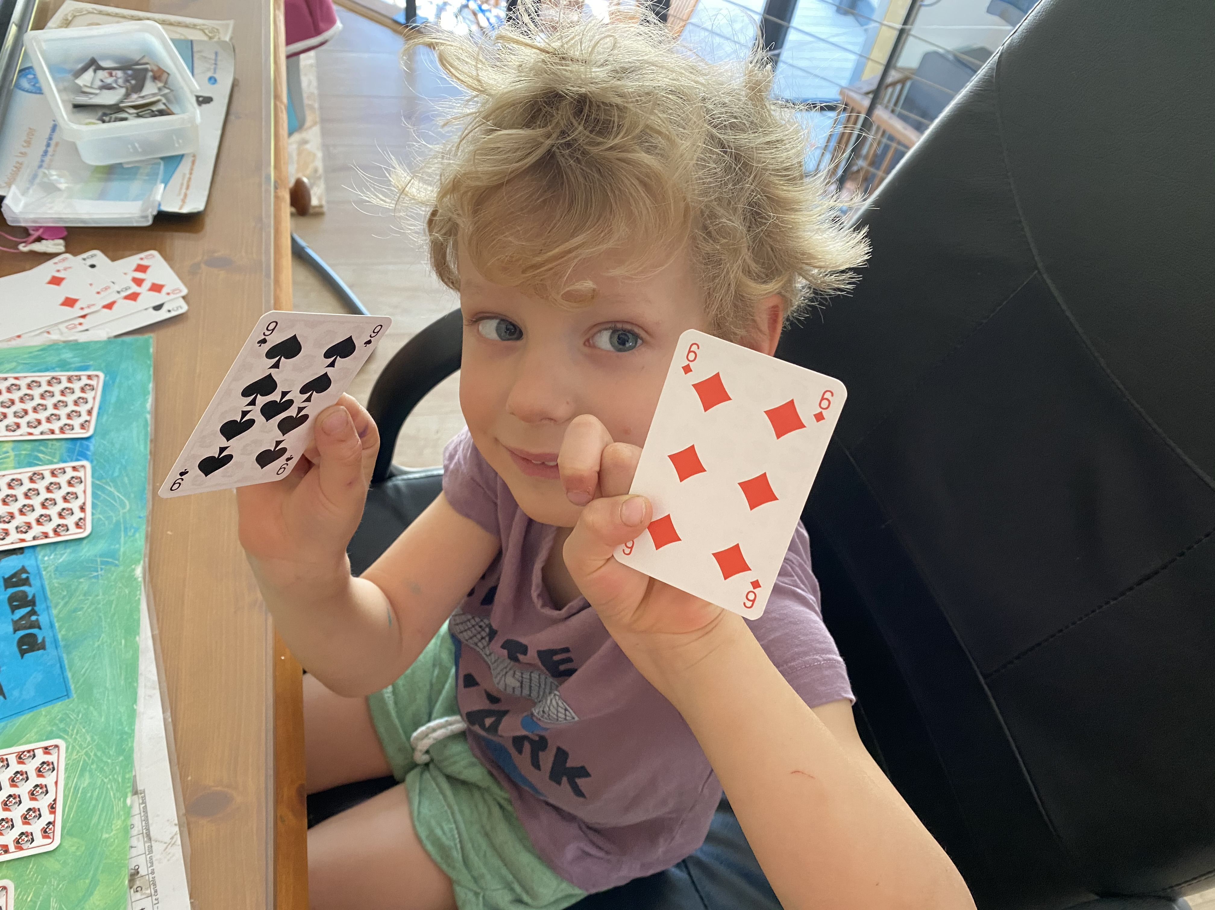

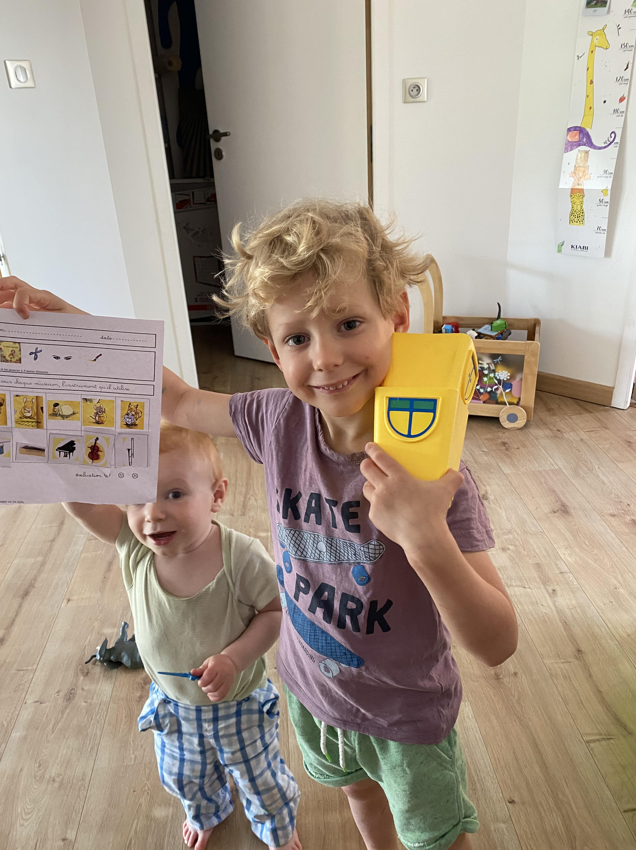

SIMON a commencé sa « guirlande –alphabet » mais c’est un peu long…
Et entre le 6 et le 9 sur les cartes à jouer, il y a de quoi s’embrouiller !
Son petit frère Valentin est content aussi de montrer le travail de Simon !

MANON a dit :
« J'ai fait des kapplas avec mon papa et du bricolage de Pâques avec maman.»

